7 класс
Вводный урок.
Тема: Земля отцов – моя Земля.
Цель : познакомить с геополитическим положением региона в XVII-XVIII вв., полиэтническим составом населения; развивать навык работы с источниками информации; содействовать воспитанию этнотолерантности и патриотизма.
Оборудование: ММ презентация, рабочий лист урока.
Ход урока.
- Орг.момент.
- Сообщение темы урока. ( Обращаем внимание на помощника – рабочий лист урока). Вводное слово учителя.
СЛ 1 Отчий дом, родной край… Так называем мы землю, где родились и живём, где трудились наши деды и отцы, землю, которую они защищали, за которую погибали. Без этой земли непонятно слово “Родина”. Её могучие корни способны дать человеку высокую степень нравственной устойчивости. Они связывают её с семьей, соотечественниками, прошлым и настоящим, природой, помогают обрести собственный опыт. Тема нашего урока так и звучит «Земля отцов – моя Земля». СЛ 1
- Работа над темой урока.
- Геополитическое положение региона в XVII-XVIII вв. СЛ 2
- Территория, на которой теперь расположен Краснодарский край , не раз была ареной столкновения и взаимодействия культур самых различных народов: печенегов, хазар, славян, половцев, татаро-монголов. Все они разговаривали на разных языках, обладали различной этнической культурой, и каждый из этих народов оставил свой след на кубанской земле: в культуре живущих на ней людей, в географических названиях, в фамилиях, именах. В XVII-XVIII вв. в борьбе за эту территорию находились Россия и Османская империя, о чём свидетельствуют многочисленные войны. Обе империи привлекали: богатая кубанская земля, выход к южным морям, как возможность иметь на них свой флот для ведения военных и торговых дел. Местное адыгское население, занимавшее большую территорию Северо-Западного Кавказа, в лице кабардинских князей выражало России союзно-подданистическое отношение, прося защитить их от турок и татар.
- Полиэтнический состав населения.
- - В 17-18 веках население Кубани было полиэтничным.
- Что означает это слово? (см. «Рабочий лист урока») СЛ 3 (поли – много, этнос – народ, племя)
- Какие народы проживали на территории Кубани?
- Адыги, как и другие кавказские народности, подразделялись на субэтносы, или племена. Обратимся к исследованиям А.П.Берже.
Сл №4 СПРАВКА: Адольф Петрович Берже (1828—1886) — российский историк, археограф и кавказовед. С 1864 года председатель Кавказской археографической комиссии, инициатор издания и редактор документальной публикации «Акты, собранные Кавказской археографической комиссией» (тт. 1—11); основал Общество любителей кавказской археологии (1873). Собрал коллекцию документов по истории народов Кавказа и Закавказья. Труды по истории и археологии Кавказа; составил «Персидско-французский словарь» (1868).
Ад. Берже выделяет двенадцать адыгских субэтносов: кабардинцы, шапсуги, натухаевцы, хегаки, абадзехи, гатюкаевцы, бжедуги, жанеевцы, темиргоевцы, бесленеевцы, махошевцы, убыхи . Из адыгских субъэтносов данные племена были наиболее значительными по численности.
Также в источниках упоминаются менее многочисленные субэтносы: мамхеговцы, егерухаевцы, гуае, адале, адамиевцы, хакучи, тубинцы и т.д. По данным Т.В. Половинкиной,
СЛ 5 ( СПРАВКА: Тамара Васильевна Половинкина - научный сотрудник Лазаревского музея, сочинский историк, автор книг «Черкесия - боль моя», «Аборигены Кавказского Причерноморья») к началу XIX в. существовало 18 этнических подразделений адыгов.)
- Проверка опережающего домашнего задания: сообщения учащихся об адыгских племенах.
Работа с атласом, интерактивной и контурной картой ( после каждого сообщения, учащиеся ищут места проживания данного племени в атласе и на слайде, отмечают в контурной карте Задание №1 рабочего листа урока). СЛ 6
Бжедуги («бжъэдыгъу»). Бжедуги – один из крупных адыгских субэтносов. Принято считать, что первоначально они жили в районе р. Шахе, между нынешним Туапсе и Сочи. Впоследствии это племя разделилось на две территориальные группы – причерноморские («абхазские») и адыгские («за горой Обур», по-видимому, за Кавказским хребтом). По преданиям, из-за прироста населения и частых войн с более сильными соседями бжедуги начали искать более удобные места проживания на Северном Кавказе .
В конце XVIII–XIX в. бжедуги занимали «земли по левую сторону Кубани, по низовьям р. Пшиша и Псекупса до границы шапсугов». Большинство источников делит бжедугов на два колена – «хамышей, живших от шапсугской границы до реки Псекупса, и черченей – далее до реки Пшиша» . У С. Хан-Гирея можно найти упоминание еще о трех бжедугских коленах – вепсне, хеххадчь и жане . Вепсне проживали в окрестностях «реки Вепсн, впадающей в Черное море» . Колено хеххадчь обитало в «южных окрестностях устья реки Кубани, частью и на полуострове Тамани» .
Жанеевцы - отдельное племенное образование адыгов. «…в прежние времена жанеевцы обитали в низовых местах, то есть ближе к устью р. Адекума, занимая довольно значительное расстояние на западе, на востоке и на юге внутри гор…». И. Бларамберг писал: «Ранее они жили на правом берегу Кубани выше Копыла, но при приближении русских в 1778 году укрылись на левом берегу реки вместе с жителями Тамани, а в настоящее время осели недалеко от Кубани на обоих берегах р. Пшиш» .
Натухаевцы («Натхъуадж»). «Племя это занимает западную оконечность понижающегося к Черному морю Кавказского хребта. Земли его простираются по восточному берегу моря, от р. Джубги до крепости Анапы и граничат на севере с нижней Кубанью и главным хребтом» С. Броневский местом обитания натухаевцев упоминал долины рек: «Атакум, Бакан, Цемес, Тадипш, Джуп, Прибепс, Шупш, Нефиль, Псиф, Кудака» .
Хегаки («шегаки»). «Большое некогда племя, занимавшее окрестности крепости Анапа, где теперь живут натухажцы, в котловине Чехурай. Истребленные войной и окончательно чумой в 1812 году и будучи не в состоянии по малочисленности своей сохранить самобытность, хегайки совершенно слились с натухажцами».
Хатук, или адале. «Они жили на полуострове Тамань до занятия его войском Черноморским» И. Бларамберг отмечал, что адале «были частью татары из племени булнади, а частью черкесы. Их называли адалами, что на татарском языке означает "жители острова"; они удалились на левый берег Кубани и поселились вдоль ее лимана, обосновав поселения и сохранив свое старое название – адалы» . «После взятия Анапы в 1791 году большое число их погибло, и с этого времени они почти совсем исчезли или же ассимилировали с соседними племенами» .
Адамиевцы (адамий) обитали между нижним течением р. Пшиш и р. Белой. По сведениям И. Бларамберга, – «маленькое черкесское племя, обосновавшееся на речке Сгагваше близ Кубани» .
Темиргоевцы В начале XVIII в. они населяли горные районы по р. Белой, численность их составляла всего 2 000 дворов. Однако в течение столетия происходило расширение территории темиргоевцев, и в конце века их селения располагались уже между р. Белой и Лабой. На севере их земли шли по Кубани, на юге – приблизительно по линии р. Белой. На западе они граничили хатукайцами, на юге – с адамиевцами, на востоке – с егерухаевцами. На территории темиргоевцев расселялись такие малочисленные группы адыгов, как егерухаевцы, махоши и мамхеги, находившиеся при этом в политической зависимости от темиргоевцев. Значительно возросла численность этого племени за счет включения в его состав переселившихся сюда хатукаевцев, адами, хегаков и др.
Вопросы и задания:
- Места проживания каких племён не отмечены на карте? (адамиевцев, хегаков или шегаков, жанеевцев).
- Какие адыгские племена нанесены на карту, но не были названы? (бесленеевцы, убыхи, шапсуги, хамышеевцы, черченеевцы, абадзехи, хакучи).
Вывод: Местное население – адыги, представляли собой многочисленные племена и проживали на большой территории Северо-Западного Кавказа. СЛ 7
Учитель: - вы уже знаете, что первое славянское поселение появилось на Кубани ещё в Х веке, после основания на Таманском полуострове русского города Тмутаракани, просуществовавшего до монголо-татарского нашествия.
Вторая волна русских переселенцев началась в конце 17- начале 18 веков и связана она церковным расколом и с разгоном восстания Кондратия Булавина. Его сподвижник, Игнат Некрасов, привёл сюда оставшихся в живых участников. В конце 18 века на Кубань переселяются линейные и черноморские казаки.
СЛ 8 - Кто из представителей славянского населения проживал на Кубани? ( беглые крестьяне, раскольники, старообрядцы, казаки-некрасовцы, линейцы и черноморские казаки)
Планомерное заселение Кубани российскими подданными началось после двух русско-турецких войн XVIII века.
В 17-18 веках население Кубани по ряду причин пополнялось представителями многих других национальностей. От турецкого гнёта нашли убежище на Кубани представители армянской, грузинской национальностей, болгары. А в конце 18 в. решением императрицы Екатерины II на Кубань начинается переселение представителей разных народов с территории Европы.
- Работа с текстом (Задание №2 рабочего листа урока):
«22 июля 1763 г. обнародованы два законодательных акта, ставшие основой иностранной колонизации в России: манифест о даруемых иностранным переселенцам правах и льготах и указ об учреждении Канцелярии опекунства иностранных граждан. Канцелярия подчинялась непосредственно императрице. Манифест 22 июля 1763 г. определял статус переселенцев: все иностранцы, изъявившие желание записаться в купечество или же поселиться колониями на свободных и удобных для хлебопашества землях, «по своей вере и обрядам приносят обыкновенную присягу на подданство».
Обнародованный в 1763 г. Манифест Екатерины II вызвал в Германии активное движение: все неимущие, прельщенные льготами и кормовыми деньгами, стали записываться в колонисты. На Северный Кавказ переселение иностранных колонистов началось с 1778 г. в основном это были немцы из южной части Германии. Активно приветствовалось также переселение французских, румынских, греческих, шведских и других поселенцев.
В целом, однако, первый опыт поселения иностранных колоний в России оказался неудачным: переселенцы не отличались положительными ни нравственными, ни физическими качествами. Более продуманное и организованное переселение произошло в начале 19 века при правлении Александра I. К переселенцам также выдвигался ряд требований и расселение проводилось только в сельской местности».
- Появление представителей каких национальностей в составе нашего края объясняет этот документ? (немцы, греки, шведы, румыны и т.д.)
-Почему опыт переселения европейцев в 18 веке называют неудачным? ( неимущие переселенцы, не обладающие нравственными и физическими качествами).
-Когда и почему переселение европейцев было более удачным? ( В начале 19в., к ним выдвигались требования в материальном и профессиональном плане).
- Где и зачем расселяли переселенцев? (в сельской местности, для развития сельского хозяйства и освоения земель).
- Закрепление. СЛ 9
Беседа по вопросам:
- Перечислите основные этносы Кубани в 17-18 веках.
- Назовите основные причины переселения этих народов на Кубань.
- Как, по-вашему, это переселение отразилось на дальнейшем развитии этого многонационального региона?
Вывод урока: В крае живут потомки не только местного коренного населения (адыги), но и русские, украинцы, белорусы, армяне, молдаване, ассирийцы, греки, евреи, представители многих других национальностей. Каждый из этих народов вносит свой вклад в развитие Кубани, а взаимодействие народов приводит к обогащению культур.
- Итог урока.
- Домашнее задание (см. рабочий лист урока): Подготовить сообщение о традициях, культуре любого из народов, проживающих на территории Кубани.

Рабочий лист урока.
Тема: Земля отцов – моя Земля.
Словарь:
Этнос – народ.
Полиэтничное – («поли» - много, «этнос» - народ) – многонациональное.
Адыгские племена:
Бжедуги, жанеевцы, натухаевцы, хегаки, хатуки (адале), адамиевцы, темиргоевцы кабардинцы, шапсуги, абадзехи, гатюкаевцы, бесленеевцы, махошевцы, убыхи, хамышеевцы, черченеевцы, хакучи.
Задание №1.
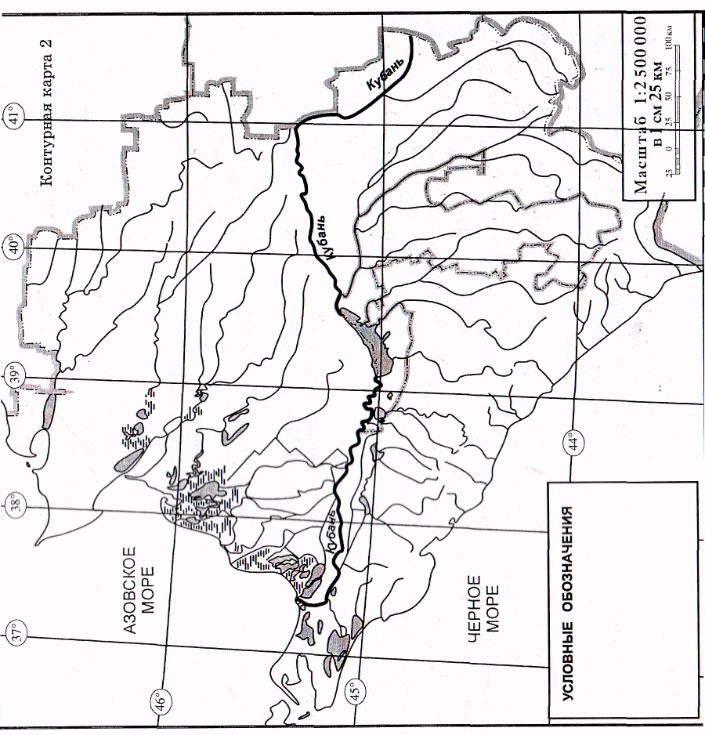

Задание №2:
- Работа с текстом:
«22 июля 1763 г. обнародованы два законодательных акта, ставшие основой иностранной колонизации в России: манифест о даруемых иностранным переселенцам правах и льготах и указ об учреждении Канцелярии опекунства иностранных граждан. Канцелярия подчинялась непосредственно императрице. Манифест 22 июля 1763 г. определял статус переселенцев: все иностранцы, изъявившие желание записаться в купечество или же поселиться колониями на свободных и удобных для хлебопашества землях, «по своей вере и обрядам приносят обыкновенную присягу на подданство».
Обнародованный в 1763 г. Манифест Екатерины II вызвал в Германии активное движение: все неимущие, прельщенные льготами и кормовыми деньгами, стали записываться в колонисты. На Северный Кавказ переселение иностранных колонистов началось с 1778 г. в основном это были немцы из южной части Германии. Активно приветствовалось также переселение французских, румынских, греческих, шведских и других поселенцев.
В целом, однако, первый опыт поселения иностранных колоний в России оказался неудачным: переселенцы не отличались положительными ни нравственными, ни физическими качествами. Более продуманное и организованное переселение произошло в начале 19 века при правлении Александра I. К переселенцам также выдвигался ряд требований и расселение проводилось только в сельской местности».

Домашнее задание. Подготовить сообщение о традициях, культуре любого из народов, проживающих на территории Кубани.

